**Actividad 1:**  *Tenemos 4 nodos y las siguientes aristas con sus respectivos pesos: 1 → 2, peso 2 2 → 4, peso 4 1 → 4, peso 5 4 → 3, peso 2 Realizar una prueba de escritorio para el algoritmo de Floyd-Warshall, el cual es un algoritmo clásico de programación dinámica que permite calcular.*  
  
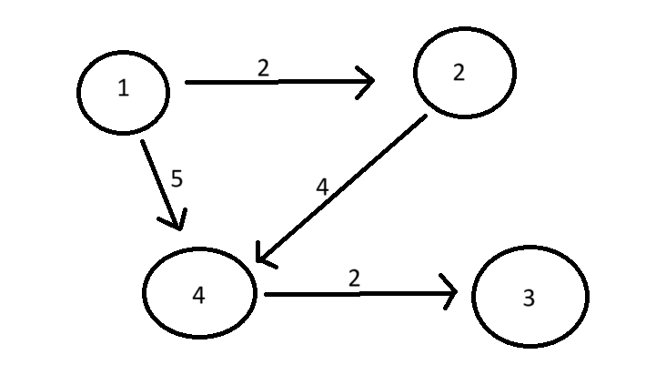

|  | 1 | 2 | 3 | 4 |
| --- | --- | --- | --- | --- |
| 1 | 0 | 2 | INF | 5 |
| 2 | INF | 0 | INF | 4 |
| 3 | INF | INF | 0 | INF |
| 4 | INF | INF | 2 | 0 |

K = 2  
i = 1

j = 4  
  
dist[1][4] = min(dist[1][4], dist[1][2]+dist[2][4])  
dist[2][4] = min(5, 2 + 4)  
dist[2][4] = 5